Университет ИТМО

Направление СППО

Лабораторная работа №1  
по Основам профессиональной деятельности

Выполнил: Лебедев Вадим  
Группа: P3110  
Вариант: 326

Санкт-Петербург  
2020

**Задание 1**

Создать приведенное в варианте дерево каталогов и файлов с содержимым. В качестве корня дерева использовать каталог lab0 своего домашнего каталога. Для создания и навигации по дереву использовать команды: mkdir, echo, cat, touch, ls, pwd, cd, more, cp, rm, rmdir, mv.

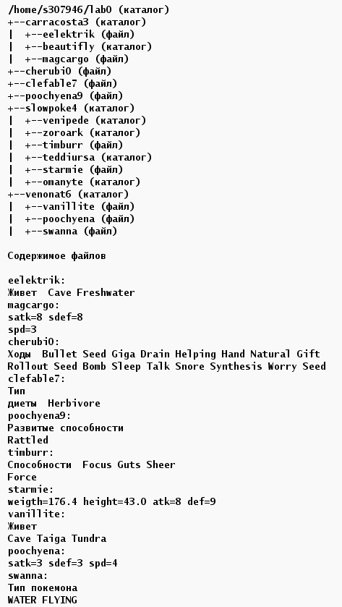

**Задание 2**

Установить согласно заданию права на файлы и каталоги при помощи команды chmod, используя различные способы указания прав.

* carracosta3: права 357
* eelektrik: права 064
* beautifly: r-xrwxrwx
* magcargo: владелец должен читать файл; группа-владелец должна не иметь никаких прав; остальные пользователи должны читать файл
* cherubi0: владелец должен читать и записывать файл; группа-владелец должна записывать файл; остальные пользователи должны не иметь никаких прав
* clefable7: владелец должен читать и записывать файл; группа-владелец должна записывать файл; остальные пользователи должны не иметь никаких прав
* poochyena9: владелец должен читать файл; группа-владелец должна читать файл; остальные пользователи должны читать файл
* slowpoke4: права 771
* venipede: права 755
* zoroark: права 570
* timburr: владелец должен не иметь никаких прав; группа-владелец должна читать файл; остальные пользователи должны читать и записывать файл
* teddiursa: rwxr-x-w-
* starmie: права 404
* omanyte: права 355
* venonat6: права 770
* vanillite: rw-------
* poochyena: владелец должен не иметь никаких прав; группа-владелец должна читать файл; остальные пользователи должны читать и записывать файл
* swanna: rw----r--

**Задание 3**

Скопировать часть дерева и создать ссылки внутри дерева согласно заданию при помощи команд cp и ln, а также комманды cat и перенаправления ввода-вывода.

* объеденить содержимое файлов lab0/venonat6/swanna, lab0/venonat6/swanna, в новый файл lab0/poochyena9_20
* скопировать содержимое файла clefable7 в новый файл lab0/carracosta3/eelektrikclefable
* cоздать жесткую ссылку для файла poochyena9 с именем lab0/carracosta3/magcargopoochyena
* скопировать рекурсивно директорию venonat6 в директорию lab0/carracosta3/beautifly
* скопировать файл cherubi0 в директорию lab0/carracosta3/beautifly
* создать символическую ссылку c именем Copy_63 на директорию carracosta3 в каталоге lab0
* cоздать символическую ссылку для файла cherubi0 с именем lab0/venonat6/poochyenacherubi

**Задание 4**

Используя команды cat, wc, ls, head, tail, echo, sort, grep выполнить в соответствии с вариантом задания поиск и фильтрацию файлов, каталогов и содержащихся в них данных.

* Рекурсивно подсчитать количество символов содержимого файлов из директории lab0, имя которых заканчивается на 'k', отсортировать вывод по уменьшению количества, подавить вывод ошибок доступа
* Вывести рекурсивно список имен и атрибутов файлов в директории lab0, заканчивающихся на символ 'k', список отсортировать по имени z->a, добавить вывод ошибок доступа в стандартный поток вывода
* Вывести содержимое файлов с номерами строк в директории venonat6, оставить только строки, заканчивающиеся на 'r', ошибки доступа перенаправить в файл в директории /tmp
* Вывести список имен и атрибутов файлов в директории venonat6, список отсортировать по возрастанию размера, ошибки доступа перенаправить в файл в директории /tmp
* Рекурсивно вывести содержимое файлов из директории lab0, имя которых начинается на 't', строки отсортировать по имени z->a, добавить вывод ошибок доступа в стандартный поток вывода
* Вывести рекурсивно список имен файлов в директории venonat6, список отсортировать по имени z->a, ошибки доступа перенаправить в файл в директории /tmp

**Задание 5**

Выполнить удаление файлов и каталогов при помощи команд rm и rmdir согласно варианту задания.

* Удалить файл cherubi0
* Удалить файл lab0/slowpoke4/timburr
* удалить символические ссылки Copy_*
* удалить жесткие ссылки lab0/carracosta3/magcargopoochye*
* Удалить директорию carracosta3
* Удалить директорию lab0/slowpoke4/omanyte

**Скрипт (№1)**

mkdir lab0; cd lab0; mkdir carracosta3; cd carracosta3; echo >eelektrik;

echo "Живет Cave Freshwater" >eelektrik; mkdir beautifly; echo >magcargo;

echo "satk=8 sdef=8" >magcargo; echo "spd=3" >>magcargo; cd ..;

echo >cherubi0; echo "Ходы Bullet Seed Giga Drain Helping Hand Natural Gift" >cherubi0;

echo "Rollout Seed Bomb Sleep Talk Snore Synthesis Worry Seed" >>cherubi0;

echo >clefable7; ech0 "Тип" >clefable7; echo "диеты Herbivore" >>clefable7;

echo >poochyena9; echo "Развитые способности" >poochyena9; echo "Rattled" >>poochyena9;

mkdir slowpoke4 ; cd slowpoke4; mkdir venipede; mkdir zoroark; echo >timburr;

echo "Способности Focus Guts Sheer" >timburr; echo "Force" >>timburr; mkdir teddiursa;

echo >starmie ; echo "weight=176.4 height=43.0 atk=8 def=9" >starmie; mkdir omanyte;

cd ..; mkdir venonat6; cd venonat6; echo >vanillite; echo "Живет" >vanillite;

echo "Cave Taiga Tundra" >>vanillite; echo >poochyena; echo "satk=3 sdef=3 spd=4" >poochyena;

echo >swanna; echo "Тип покемона" >swanna; echo "WATER FLYING" >>swanna

**Скрипт (№2)**

cd /home/s307946/lab0; cd carracosta3; chmod 064 eelektrik; chmod 577 beautifly;

chmod 404 magcargo; cd ..; chmod 357 carracosta3; chmod 620 cherubi0; chmod 620 clefable7;

chmod 444 poochyena9; cd slowpoke4; chmod 755 venipede; chmod 570 zoroark; chmod 046 timburr;

chmod 752 teddiursa; chmod 404 starmie; chmod 355 omanyte; cd ..; chmod 771 slowpoke4;

cd venonat6; chmod 600 vanillite; chmod 046 poochyena; chmod 604 swanna; cd ..; chmod 770 venonat6;

**Скрипт (№3)**

cd

cat lab0/venonat6/swanna lab0/venonat6/swanna > lab0/poochyena9_20

cat lab0/clefable7 > lab0/carracosta3/eelektrikclefable

ln lab0/poochyena9 lab0/carracosta3/magcargopoochyena

cp -r lab0/venonat6 lab0/carracosta3/beautifly

**ошибка**:cp: lab0/carracosta3/beautifly/venonat6: Permission denied

chmod u+r lab0/carracosta3

chmod u+w lab0/carracosta3/beautifly

**ошибка**:cp: cannot open lab0/venonat6/poochyena: Permission denied

chmod u+rw lab0/venonat6/poochyena

cp -r lab0/venonat6 lab0/carracosta3/beautifly

chmod u-r lab0/carracosta3

chmod u-w lab0/carracosta3/beautifly

chmod u-rw lab0/venonat6/poochyena

cp lab0/cherubi0 lab0/carracosta3/beautifly

**ошибка**:cp: cannot create lab0/carracosta3/beautifly/cherubi0: Permission denied

chmod u+r lab0/carracosta3

chmod u+w lab0/carracosta3/beautifly

cp lab0/cherubi0 lab0/carracosta3/beautifly

chmod u-r lab0/carracosta3

chmod u-w lab0/carracosta3/beautifly

ln -s /homes307946/lab0/carracosta3 Copy_63

ln -s /homes307946/lab0/cherubi0 lab0/venonat6/poochyenacherubi

**Скрипт (№4)**

cd /home/s307946/lab0

(ls -R|grep "k$" | wc -m|sort -n)2>/dev/null

ls -R|grep "k$"| sort -nr

cd home/s307946/lab0/venonat6

(cat -n swanna poochyena poochyenacherubi vanillite|grep "r$") 2>/tmp/err

ls -R|sort -nr 2>/tmp/err

cd ..

(ls -R|grep "^t"| sort -nr)2>/dev/null

cd venonat6

ls -R|sort -nr 2>/tmp/err

**Cкрипт (№5)**

rm /home/s307946/lab0/cherubi0

rm /home/s307946/lab0/slowpoke4/timburr

rm(ls -R|grep Copy_*)

rm lab0/carracosta3/magcargopoochye*

rmdir home/s307946/lab0/carracosta3

rmdir /home/s307946/lab0/slowpoke4/omanyte

**Вывод:**

Данная лабораторная работа познакомила меня с файловой системой UNIX, действиями с файлами через bash и сортировкой вывода с помощью sort и grep.